|  |  |
| --- | --- |
| **ENJOY INGLÊS PROFISSIONALIZANTE**  **DESENVOLVEDEOR DE GAMES** | |
| DANIEL CONCEIÇÃO LIMA | |
| **GAME STORE**  **Studio Independente** | |
|  | |
| **BETIM 2024** | |
|  | |
| **GAME STORE**  **Studio Independente** | |
|  | Projeto Jovem Empreendedor, apresenta como requisito parcial para obtenção da certificação em Desenvolvimento de Games e Inglês Avançado, pela instituição de ensino Enjoy Inglês Profissionalizante.   |  | | --- | | Prof: | |

|  |
| --- |
| **FICHA AVALIADORA DO PJE – PROJETO JOVEM EMPREENDEDOR** |
| **Aluno(a):** |
|  |
| **Titulo:** |
|  |
| **Professor(a) Orientador:** |
|  |
|  |
| |  |  |  |  | | --- | --- | --- | --- | | **Itens Avaliados** | **Orientador** | **Membro 1** | **Membro 2** | | **Trabalho Escrito (0 a 3)** |  |  |  | | **Apresentação Oral (0 a 7)** |  |  |  | | **Nota Final (NF) (0 a 10)** | **NF 1** | **NF 2** | **NF 3** | |
|  |
|  |
| **Data da Aprovação ___ /___/___** |
|  |
| **BANCADA EXAMINADORA** |
|  |
| **MEMBRO 1 DA BANCA EXAMINADORA – COORDENADOR PEDAGOGICO** |
|  |
| **MEMBRO 2 DA BANCA EXAMINADORA** |

|  |
| --- |
|  |
| **Dedico esse trabalho a minha mãe que tanto contribui para a minha aprendizagem, a todos os professores que ajudaram na minha caminhada, dedico também a todas as pessoas que de forma indireta colaboraram.** |

|  |
| --- |
| **AGRADECIMENTO** |
| Primeiro de tudo quero agradecer a minha mãe que tanto ajudou, proporcionando que eu estudasse um pouco mais e aprendendo coisas que no ensino público não são proporcionadas.  Quero agradecer também aos professores que apresentaram seus conhecimentos durante as aulas, quero agradecer a instituição Enjoy que forneceu um imenso apoia durante essa caminhada, também gostaria de agradecer os meus amigos e familiares que apoiaram a minha trajetória.  Sei que isso é o só o começo de uma longa jornada, tanto na minha vida profissional quanto na minha vida pessoal e a Enjoy só foi um grande passo que pude dar para tantas outras oportunidades, por isso agradeço a cada um que pode proporcional isso.  Eu reconheço que não foi fácil chegar aqui, mas com esforço e dedicação eu consegui atingir as minhas metas, então agradeço por ter persistido e ter continuado, pois os resultados me motivavam, expectativa que minha mãe colocou me dava forças para querer continuar, por eu saber que isso seria um grande passo na minha vida, não podia deixar essa grande oportunidade passar. |

|  |
| --- |
| **RESUMO** |
| Esse trabalho vem com a premissa de falar sobre a Game Store, estúdio independente de games, e sobre o jogo que vai abrir as portas para a Game Store ingressar no mercado de games: Fairy Tale the Lost Earings, também apresentara um pouco do processo de desenvolvimento de um jogo, e como o mercado de games vem crescendo atraindo todo tipo de público, e como a Game Store quer fazer parte dos sonhos de pessoas trabalhar com o mercado de games, dando oportunidades e mostrando que é possível. |

|  |
| --- |
| **ABSTRACT** |
| This work come with an idea to explain about the Game Store indie development of games and about the game open doors to Game Store join on market of games: Fairy Tale the Lost Earrings, too explain a little process of development of an game, and how the market of games are growing, call all like of public, and how an Game Store want to help peoples to realize your dreams of work with games, giving opportunities and showing that is possible. |

|  |
| --- |
| **SUMARIO** |
| **1. INTRODUÇÃO** 9  **1.2 INTRODUÇÂO DO JOGO** 9  **2. OBJETIVOS** 9  **2.1 MISSÂO** 10  **3. FAIRY TALE: THE LOST EARINGS** 10  **3.1 GAME ARTS** 10  **4. GDD (GAME DESING DOCUMENT)** 12  **5.1 LINGUAGEM DE PROGRAMAÇÂO** 13  **5.2 GAME ENGINES** 13  **5.3 GODOT** 13  **5.4 RESUMO** 14  **6. MERCADO DE JOGOS IDEPENDETES** 14  **6.1 A EVOLUÇÃO DO MERCADO DE GAMES E E-SPORTS** 15  **7. CONCLUSÃO** 17  **8. FONTE** 17 |

# **1. INTRODUÇÃO**

**A Game Store é uma emprese de desenvolvimento de jogos independentes, construída por fãs de games. Atualmente ela está desenvolvendo um jogo cujo o nome é *Fairy Tale: The Lost Earings*.**

**Esse jogo tem uma história simples, mas muito emocionante, com uma gameplay suave e divertida. O desenvolvimento independente abri as portas para ideias inovadores e muito criativa. A Game Store que dar oportunidades para todos que querem entrar para o mercado.**

# **1.2 INTRODUÇÂO DO JOGO**

**Fairy Tale: The Lost Earings conta uma história de inveja e maldade, mas que o ato de perdoar pode salvar vidas. Fairy Tale conta a história de duas garotas estudantes de magia, Morgana e Arcadia, Morgana uma mulher com uma personalidade intensa e intrigante, Arcadia meiga e amigável, muito bonita e inteligente.**

**Morgana era impetuosa, não tinha medo de nada, ela se achava a melhor de toda a escola. Uma coisa que deixava ela irritada era que ela era a “melhor” porem ela não recebia elogios igual a Arcadia recebia dos professores, isso irritava ela, por que ela era a melhor, ela que tinha que receber esses elogios. Essa raiva só crescia cada vez mais dentro dela, ela ficava pensando como ela podia acabar com a Arcadia e mostrar como ela era muito mais inteligente que Arcadia.**

**Dias se passa e Morgana tem uma ideia para acabar com Arcadia, ela chamaria ela para um duelo de magos pois a Arcadia não teria a opção de não aceitar, por que isso era um símbolo de covardia. Morgana propõem o duelo para Arcadia, ela sem outra opção aceita, mesmo achando isso muito estranho.**

**Os magos do colégio apostava na Arcadia, era obvio que ela iria ganhar, isso só deixava Morgana com mais raiva. O duelo começa, uma batalha de horas, temos uma vencedora, Arcadia, como o esperado por todos, mas isso para a Morgana foi o cumulo, ela com muita raiva de todos saí da Academia de Magos às pressas, isso deixou o ambiente pesado e estranho, parecia que ela não voltaria nunca mais na Academia de Magos.**

**E com essa simple introdução que a Game Store apresenta o seu primeiro jogo.**

# **2. OBJETIVOS**

**O objetivo da Game Store é crescer no mercado de jogos contando histórias inspiradoras, mostrando que sonhos podem se transforma em realidade, basta você querer e ter vontade de crescer, por que é sim possível. Ela tem como um dos principais objetivos da oportunidade a pessoas que querem entrar no mercado, mas não sabe por onde começar, a Game Store quer apoiar todos que tem vontade de crescer e expandir seus conhecimentos.**

**Ela que dar oportunidades para aqueles que querem e tem interesse no mercado que tanto cresce, dando cursos e oportunidades de emprego, Game Store faz sonhos virarem realidade.**

**Com o seu projeto Fairy *Tale: The Lost Earings,* busca atrair as pessoas para essa grande projeto de construir sonhos.**

**2.1 MISSÂO**

**A Missão da Game Store está em realizar sonhos e mostra que o mercado de jogos tem oportunidades para aqueles que realmente querem crescer.**

**Ela recruta pessoas para desenvolver jogos e ganhar experiência, dando oportunidades para àqueles que querem ir além.**

**Ela está desenvolvendo o Fairy Tale: The Lost Earings para iniciar a seu maior objetivo que é dar oportunidade para quem quer crescer e expandir os seus conhecimentos**

# **3. FAIRY TALE: THE LOST EARINGS**

**O jogo tem como principal objetivo de entrar no mercado de jogos.**

# **3.1 GAME ARTS**

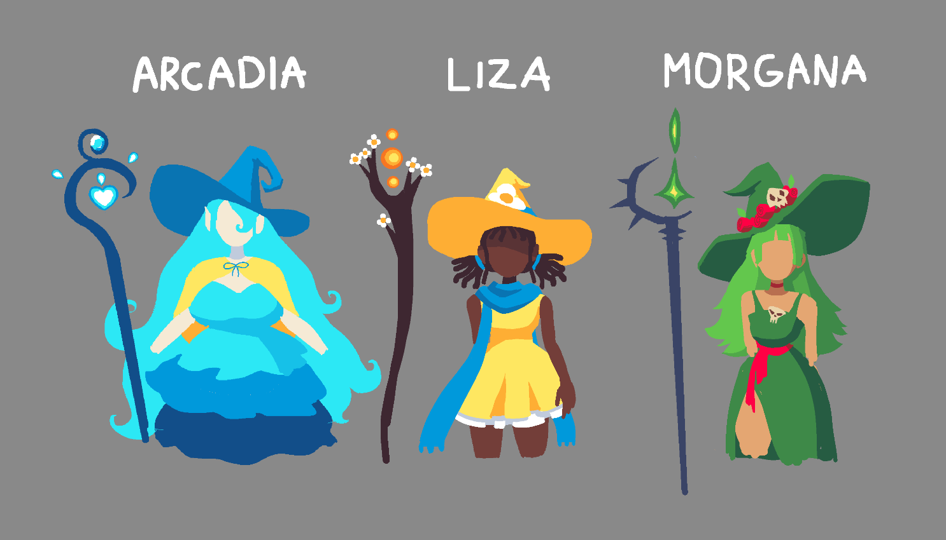**Para que o Fairy Tale seja o sucesso do momento, será necessário artes bem feitas e dedicadas**

**Essa seria as três personagens principais do jogo, Arcadia com tons claros passando uma ideai de pureza e muito charmosa, e Morgana com cores intensas, refletindo sua personalidade forte e sua inveja. A Liza não foi citada na primeira versão da história, mas a Liza é uma grande amiga de Arcadia.**

**O processo de criação de artes de jogo é longo e bem pensando, uma arte marcante pode deixar um jogo único, mas o processo de criação de uma arte consiste em o artista conhecer a ideia que aquela arte tem passar para poder refletir isso no desenho, uma base é apresentada, com aprovação de todos da equipe uma versão aprimorada é feita.**



**Esse seria a versão da Arcadia finalizada.**

**Com a versão desenhada pronta, o artista vai fazer uma versão em pixiel art, pois o estilo do jogo é pixiel art.**

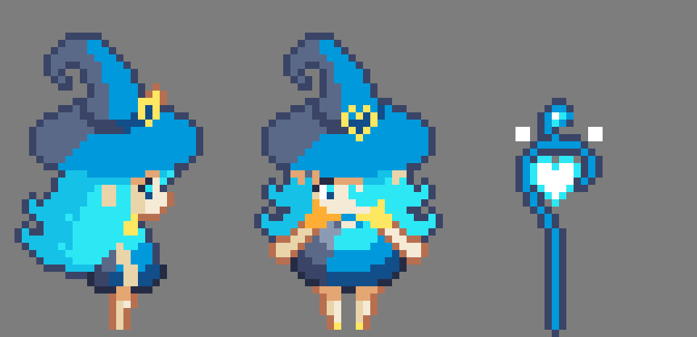

**Arcadia em pixiel art**

|  |  |
| --- | --- |
| https://cdn.discordapp.com/attachments/1183403886732640257/1192612008386895923/image.png?ex=65c564fc&is=65b2effc&hm=7c3d34345d0de9fc3f8d95840228a7660fe98a2694fc488c709d0ae4c5d14023& | **Esse seria um inimigo do jogo, ele apareceria no início do jogo.** |
| **Morcego** |  |

**O processo de criação da arte de uma personagem ou inimigo, pode depender da logística de cada estúdio.**

# **4. GDD (GAME DESING DOCUMENT)**

**O Game Desing Document ou Documento de Game Desing, é usado para definir as mecânicas de um jogo, definir os estilos da arte, como uma fase do jogo vai ser, o que o jogador vai poder fazer.**

**Ele é uma forma de documentar todo o jogo, para uma consulta, uma apresentação, também pode ser muito útil para visualizar como o gameplay vai fluir.**

**Fairy Tale, tem um GDD, nele é apresentado de uma forma um pouca mais simples as mecânicas do jogo.**

**O GDD pode ser simples ou complexo, isso vai depender da dinâmica do estúdio, como ele estrutura suas ideias, qual o objetivo com o GDD, na Game Store usamos ele para ter um ideia de como o fluxo de gameplay vai acontecer, isso ajuda na hora da programação e os artistas também.**

**Em resumo, um GDD tem como objetivo esclarecer as mecânicas do jogo, a estrutura dele vai depender do objetivo do estúdio com o GDD.**

**5. PROGRAMAÇÂO**

**A programação é um elemento fundamental na criação de um jogo, é com ela que vamos dar vida a criação, a programação está em tudo que nós fazemos no mundo virtual, então nos jogos não seria diferente. A programação é forma em que nós dizemos a máquina o que ela deve fazer, como o inimigo vai se comportar, como o jogador vai se mover. Mas como fazemos isso? Com as Linguagens de Programação**

# **5.1 LINGUAGEM DE PROGRAMAÇÂO**

**A linguagem de programação é a forma em como nós vamos comunicar com a mecânica, existe várias linguagens, exemplos: C, C++, C#, Java, Python. Essas são algumas dentro de várias outros que existe no mercado, mas cada uma tem o seu propósito, para jogos normalmente vai ser C, C++ ou C#, mas por que essas? Por que as Game Engines que são mais usadas no mercado se baseia nessas linguagens, mas o que é Game Engine?**

# **5.2 GAME ENGINES**

**As Game Engines são ferramentas que vão axuliar no desenvolvimento de um jogo, algumas delas são: Unity, Unreal Egine, Godot, Game Maker. Essas são algumas que mais veremos no mercado, grandes estúdios de games dão preferencial para Unity e Ureal Engine, isso acontece pela sua credibilidade, essas Engines estão no mercado desde muito tempo, então elas tem uma credibilidade e confinação de vários estúdios.**

*Os "Engines" mais utilizados são o Unreal Engine, criado pela americana Epic Games em 1998, e o Unity, inventado em 2004 por uma então pequena desenvolvedora de games dinamarquesa chamada Over the Edge Entertainment, atualmente Unity Technologies.*

**Trecho retirado da matéria:** [**Unity: Mudança Impacta Todo o Mercado de Game**](https://www1.folha.uol.com.br/tec/2023/09/mudanca-no-unity-pode-impactar-todo-o-mercado-de-games-entenda.shtml#:~:text=Os%20%22engines%22%20mais%20utilizados%20s%C3%A3o,O%20que%20%C3%A9%20o%20Unity%3F) **- Folha de São Paulo UOL**

As Engines ajudam no desenvolvimento do jogo, dando várias ferramentas, exemplo: Editor de Animação, Editor de Pixiel Art, Algoritmo de IA etc.

A escolha da Game Engine é muito importante para o início de uma Game, o Fairy Tale usa a Godot como Engine, ela é uma Engine simples, mas muito robusta de conteúdo para o desenvolvimento de um game. Ela usa como linguagem de programação Gdscript, uma linguagem própria da Engine, mas ela dá suporte a C# e C++ também.

Não existe a melhor Game Engine, mas sim qual o propósito do jogo e qual game Engine melhor se encaixa nele.

# **5.3 GODOT**

**A Godot é um motor de jogos moderno e simples, ela foi a escolhida para a produção do Fairy Tale: The Lost Earings. A Godot é muito conhecido por desenvolvedores idependetes, pois ela é 100% gratuita e Open Source.(Software de Código Aberto)**

**A escolha da Godot para a produção do Fairy Tale, foi de que é uma Engine de código aberta e gratuita, e ela tem ferramentas voltadas para jogos 2D de Pixiel Art.**

# **5.4 RESUMO**

**A programação é muito importante para o desenvolvimento de um jogo, e que a escolha de uma boa game Engine é muito importante no processo de desenvolvimento de um jogo.**

# **6. MERCADO DE JOGOS IDEPENDETES**

**Entendo um pouco do processo de desenvolvimento de jogos é possível perceber que é possível ingressar nesse mercado, basta ter força de vontade e dedicação.**

**O acesso fácil as linguagens de programação e as games Engines, tornam tudo possível, muitos jogos independentes são desenvolvidos por uma pessoa, exemplo: Stardew Valley por Eric Barone**

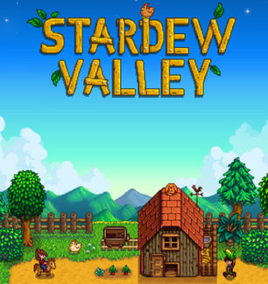

**Imagem de Wikepedia**

**Um exemplo perfeito de um jogo feito por uma pessoa.**

*O jogo foi desenvolvido inteiramente por Eric Barone, que usa o pseudônimo ConcernedApe. Ele o progamou em C# usando o Microsoft XNA framework. Toda a arte foi desenhada usando Paint.NET, e Propellerhead Software's Reason foi usado para compor a música e os efeitos sonoros do jogo.*

**De Stardew Valley Wike -** [**Desenvolvimento**](https://pt.stardewcommunitywiki.com/Stardew_Valley#:~:text=Fonte-,Desenvolvimento,os%20efeitos%20sonoros%20do%20jogo.)

O mercado de jogos é muito aberto a quem quer começar, e a Game Store vai ser uma empresa que vai acolher aqueles que desejam iniciar, outro jogo desenvolvido por uma pessoa só é **Minecraft por Notch – Markus Persson**

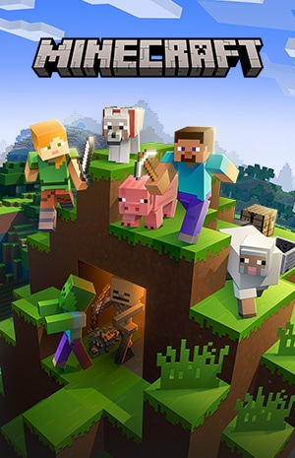

**Imagem de Minecraft - Site Oficial**

*Minecraft é um jogo eletrônico sandbox de sobrevivência criado pelo desenvolvedor sueco Markus "Notch" Persson e posteriormente desenvolvido e publicado pela Mojang Studios, cuja propriedade intelectual foi obtida pela Microsoft em 2014.*

**Trecho retirado de: Wikepédia -** [**Minecraft**](https://pt.wikipedia.org/wiki/Minecraft)

O minecraft, um dos jogos de maiores sucessos, feito por uma pessoa, isso é mostra que sim é possiviel.

# **6.1 A EVOLUÇÃO DO MERCADO DE GAMES E E-SPORTS**

**O mercado de games está em uma constante evolução, mas com passar do tempo o mercado começou a valorizar muito os jogos, um exemplo disso são os e-sports:**

*E-sports é um termo que vem do inglês eletronic sports, ou esportes eletrônicos, utilizado para definir a modalidade competitiva de jogos virtuais.*

*Nesses eventos, jogadores profissionais ou amadores se enfrentam em torneios oficiais de gêneros variados de games, desde esportes virtuais até jogos de estratégia em tempo real.*

*Os jogos podem ser disputados individualmente ou em equipe e as principais competições normalmente contam com transmissão ao vivo.*

**Trecho retirado da meteria -** [**O que são e-sports e por que estão cada vez mais populares?**](https://www.cnnbrasil.com.br/esportes/e-sports/) **– CNN Brasil**

Alguns jogos onde o e-sport é muito intenso:

Legue of Legends

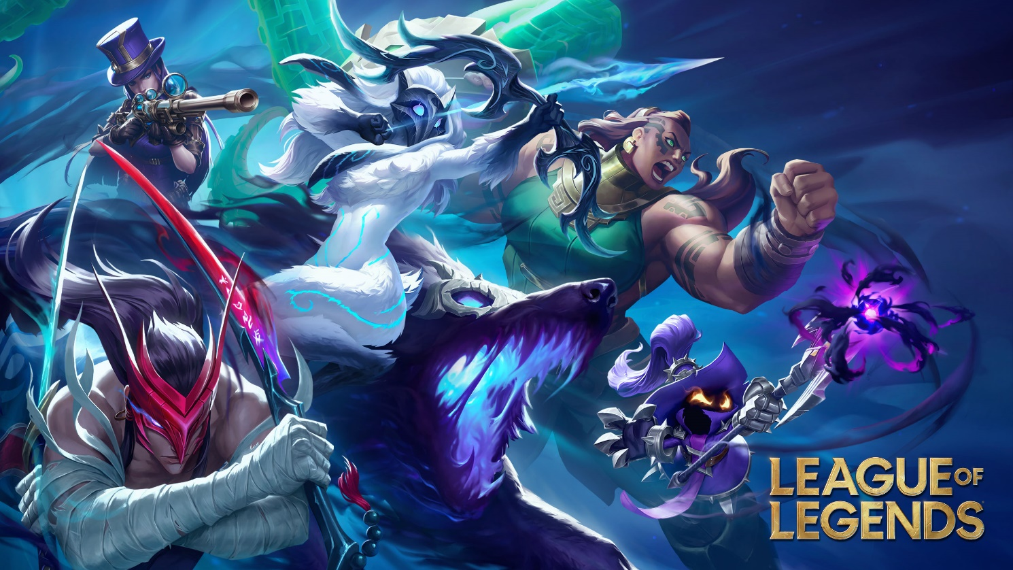

**Imagem de Epic Games**

*League of Legends é um jogo eletrônico do gênero multiplayer online battle arena desenvolvido e publicado pela Riot Games. Foi lançado em outubro de 2009 para Microsoft Windows e em março de 2013 para macOS.*

**Trecho retirado da Wikepédia** - [**League of Legends**](https://pt.wikipedia.org/wiki/League_of_Legends)

Fortinite Battle Royale

|  |  |
| --- | --- |
| Entenda a história de Fortnite - Canaltech | Fortnite: Arena do Late Game retorna nesta terça - Mais Esports |
| **Imagem de CanalTech** | **Imagem de Mais Esports** |

*Fortnite Battle Royale é um jogo eletrônico free-to-play do gênero battle royale desenvolvido e publicado pela Epic Games.*

**Trecho retirado da Wikepédia -** [**Fortnite Battle Royale**](https://pt.wikipedia.org/wiki/Fortnite_Battle_Royale)

O mundo dos jogos tem espaço para todos os tipos de pessoas, tanto para jogadores quanto para quem quer criar jogos.

# **7. CONCLUSÃO**

**Viu que sim é possível ingressar nesse mercado que tanto cresce, o mundo dos games está ligado a tecnologia e a tecnologia nunca vai acabar, então é um mercado que tem tudo para fazer você crescer profissionalmente.**

**Ele abri portas não só para programadores ou artista, mas também para designs, engenheiros de software, marketing e muito mais.**

**No mundo da tecnologia você precisa estar disposta a estar em constante aprendizagem, para não se torna um profissional atrasado. Conhecer novas tecnologias, estar sempre estudando e melhorando os seu conhecimentos, por que o mercado precisa de profissionais criativos e que queiram crescer profissionalmente.**

**O mercado de tecnologia abri portas para você trabalhar por conta própria ou em uma empresa, como foi apresentado acima é possível fazer os seus próprios jogos, ou ir trabalhar em uma empresa.**

**A Game Store dará oportunidade e liberdade para os seus profissionais.**

# **8. FONTE**

[**Unity: Mudança Impacta Todo o Mercado de Game**](https://www1.folha.uol.com.br/tec/2023/09/mudanca-no-unity-pode-impactar-todo-o-mercado-de-games-entenda.shtml#:~:text=Os%20%22engines%22%20mais%20utilizados%20s%C3%A3o,O%20que%20%C3%A9%20o%20Unity%3F)

[**Stardew Valley Wike - Desenvolvimento**](https://pt.stardewcommunitywiki.com/Stardew_Valley#:~:text=Fonte-,Desenvolvimento,os%20efeitos%20sonoros%20do%20jogo.)

[**Wikepédia - Minecraft**](https://pt.wikipedia.org/wiki/Minecraft)

[**O que são e-sports e por que estão cada vez mais populares?**](https://www.cnnbrasil.com.br/esportes/e-sports/)

[**Wikepédia - League of Legends**](https://pt.wikipedia.org/wiki/League_of_Legends)

[**Wikepédia - Fortnite Battle Royale**](https://pt.wikipedia.org/wiki/Fortnite_Battle_Royale)